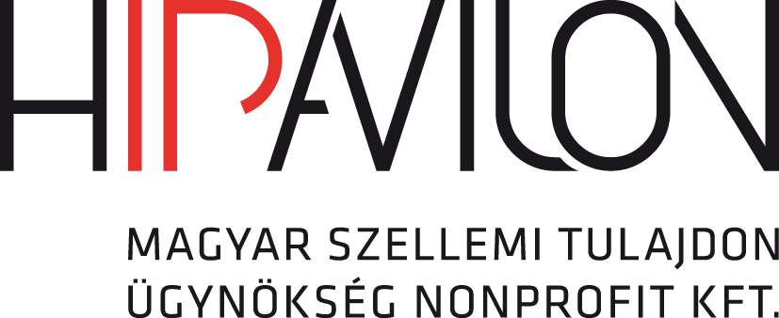

Jelentkezési lap

Kulcs a copyrighthoz – infokommunikáció – szellemitulajdon-védelem
A képzés időpontja: 2013. május 30., 10–16 óra között
A képzés helyszíne: a Szellemi Tulajdon Nemzeti Hivatala, 1054 Budapest, Garibaldi u. 2. Kamaraterem
A képzés díja: 15 000 Ft/fő + áfa
A jelentkezés határideje: 2013. május 17.

Résztvevő neve:
Lakcím:
E-mail cím: Telefonszám: ……………………………………………………………

A részvételi díj kiegyenlítésének módja (kérem, jelölje meg az Ön számára megfelelőt):
◊ a Hipavilon Nonprofit Kft. 10032000-00321608-00000017 számú bankszámlájára történő átutalás (a jelentkezési lap beérkezését követően díjbekérőt állítunk ki a képzés összegéről, melynek jóváírását követően a számla kiállításra kerül, ehhez kérjük, hogy a számlázási adatokat pontosan szíveskedjen megadni)
Számlázási név:
Számlázási cím:
Adószám/adóazonosító jel:
Postacím:
◊ készpénzzel a tanfolyam megkezdése előtt a helyszínen

A jelentkezéseket a beérkezés sorrendjében regisztráljuk. Túljelentkezés esetén az érdeklődőket nyilvántartásba vesszük annak érdekében, hogy a következő hasonló vagy azonos tartalommal bíró tanfolyamon elsőbbséget biztosítsunk.
A képzéssel kapcsolatos további információkkal Szenczi Anna programkoordinátor szívesen áll az érdeklődők rendelkezésére a 06 1 474 5548 telefonszámon vagy az anna.szenczi@hipavilon.hu e-mail címen.

